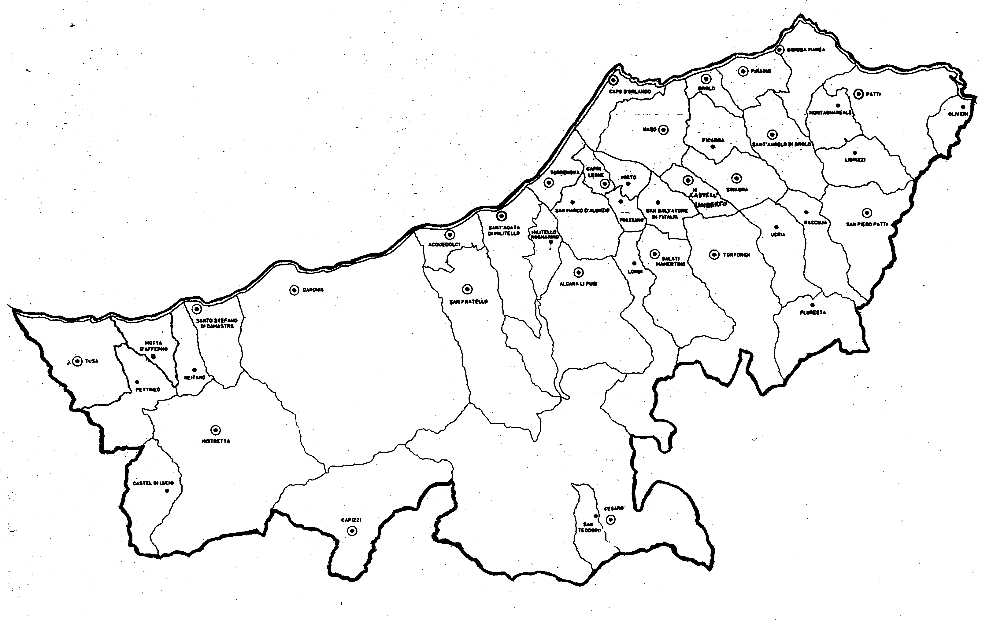

«PREGA: “PADRE NOSTRO”
E… IL SIGNORE È CON TE!»

Carissimi,
Maggio è il mese che la nostra pietà cristiana e filiale da sempre ha dedicato alla Madonna. L’affetto alla nostra Mamma celeste si esprime in tanti modi, primo fra tutti la preghiera. Sono veramente felice pensandovi adunati a gruppi, nei quartieri, nelle case, nei condomini davanti ad una bella immagine di Maria con accanto un mazzetto di fiori, simbolo dei vostri affettuosi pensieri e gesti che favoriscono il cammino della santità.
Cos’è pregare?
Lo chiediamo ancora a Gesù, che ci risponde: “Così, dunque, pregate: Padre nostro,…”.
Con queste parole non ci consegna solo una “formula”, ma ci apre una porta che ci introduce nel cuore di Dio e ci permette di stare con Lui.
Gesù, insegnandoci a pregare “così”, ci educa ad aprire più il cuore che la bocca: pregare come Lui e con Lui, infatti, è “accogliere” Dio che si fa dono, quel dono necessario per vivere in pienezza.
Nelle sette domande del “Padre nostro” Gesù fa una straordinaria operazione: trasferisce nel nostro cuore e nella nostra bocca i desideri che Dio ha nei nostri confronti, facendoli diventare le nostre necessità: il bisogno del Padre celeste, di unificare la nostra alla sua volontà fino a che tutti si sentano amati e salvati; e poi la necessità dei doni del pane, del perdono e dell’immunità dal male mortale del peccato.
Guardiamo a Maria, impariamo a pregare come Lei e sentiremo, insieme a Lei, che… il “Signore è con noi”! Con la mia benedizione.
 Ignazio Vescovo
Lettera alle
Famiglie

DIOCESI DI PATTI

Esperienze

La Bellezza della Fede
“Aiuta, o Maria, la nostra Fede! Apri il nostro ascolto alla Parola, perché riconosciamo la voce di Dio e la sua chiamata”.
(Lumen Fidei 59).
Il Sinodo Diocesano: prepariamoci ad accogliere un grande dono
Il Sinodo Diocesano, essendo una delle manifestazioni di quel tratto fondamentale della Chiesa che è la comunione, prima che “una cosa da fare” è un dono che ci viene incontro. E, come ogni dono, il primo atteggiamento che richiede è di essere accolto. Nel momento, infatti, in cui un dono viene accolto, automaticamente viene anche avviato un processo di amicizia da iniziare o rafforzare.
Accogliere il “dono” del Sinodo Diocesano, di conseguenza, è esprimere la volontà di dare spazio e far crescere il mistero della comunione trinitaria ed ecclesiale nelle nostre comunità.
La questione, allora, non è se siamo pronti a celebrare il Sinodo – come ci chiedevamo il mese scorso – ma avvertire se le nostre comunità parrocchiali, le nostre famiglie e la nostra società abbiano urgente bisogno di un’esperienza forte di comunione, di corresponsabilità e di reciprocità in vista di una sensibile crescita in umanità e santità.
Dobbiamo ancora vivere “in dipendenza” di chi presume di avere potere, continuando a consegnargli “deleghe in bianco”, o è giunta l’ora di avviare un processo che ci educhi e conduca alla partecipazione responsabile delle scelte di futuro e della gestione delle risorse che abbiamo con il criterio del primato della persona, a partire dalla più debole, e del bene comune?
Il Sinodo Diocesano si prefigge proprio di avviare un tale processo, non sulla base di ideologie politiche, bensì sul fondamento della Fede che Gesù, essendo “il Risorto”, è Colui che, unico, può guidare la storia e l’umanità verso il suo pieno compimento. Di conseguenza, compito della Chiesa e dei discepoli è “mettersi in religioso ascolto della sua Parola” che svela il senso delle cose ed ha la forza di orientare ogni cosa umana e terrestre a Dio. Perciò il Sinodo sarà un’esperienza che metterà tutti coloro che lo vogliono nella condizione di partecipare al “discernimento comunitario” – cioè a quella operazione che porta a saper riconoscere ciò che viene da Dio – prima per professare la Fede in Gesù Cristo, nostro Salvatore, e poi per individuare quelle scelte che il Padre ci indica per il futuro della nostra Chiesa per essere in sintonia con Lui, la sua volontà e il suo progetto salvifico. (6. continua)

Per la porta della Fede verso il
Sinodo Diocesano

